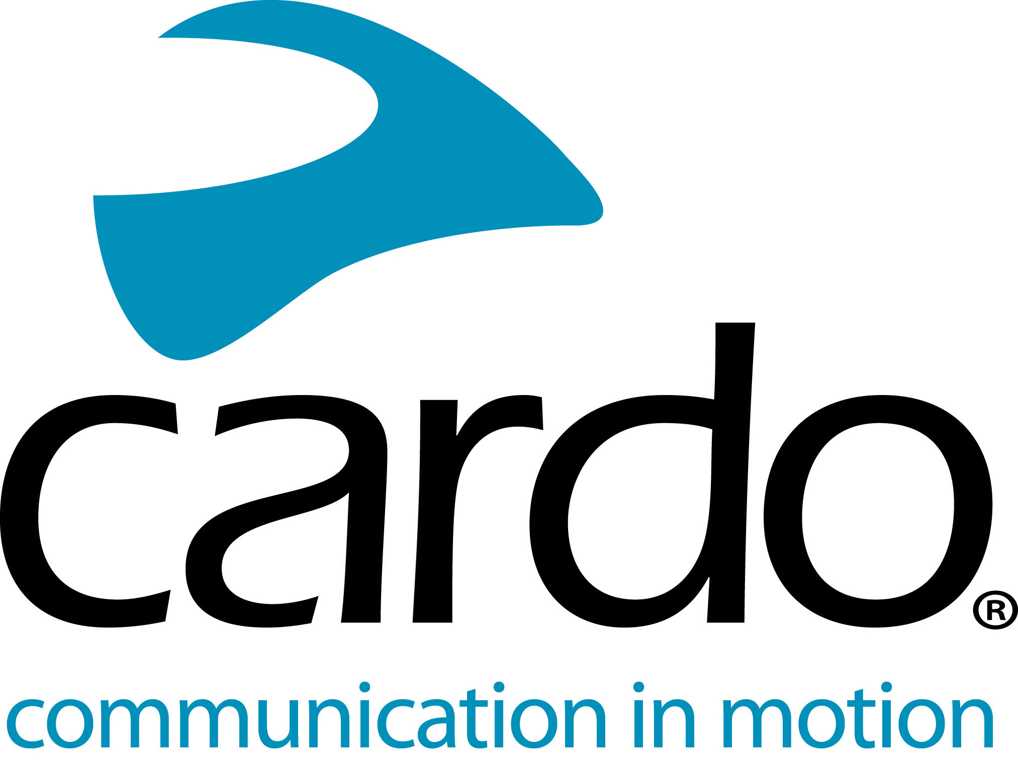

CARDO SYSTEMSの新しいオーディオセット、SOUND BY JBL搭載で究極のオーディオ体験を実現。

JBLのサウンドプロセッシングと45 mmスピーカーを備えた全く新しいアクセサリーキットはPACKTALK、Freecom、およびその他の通信機器で利用可能。予約注文を既に開始。

オートバイ用無線通信システムのグローバルマーケットリーダーCardo Systemsと、ARMANブランドのオーディオ製品で知られるJBLは本日、全く新しい45mm Audio Kit (オーディオキット) の予約注文を開始したことを発表しました。このオーディオセットは、ハードウェアとしてのスピーカーにSound by JBLとソフトウェアを組み合わせたアクセサリーキットで、他に類を見ない体験をライダーに提供します。このアクセサリーキットは、音楽の再生、通話応答、他のライダーとのコミュニケーションなどの機能を提供しながら、別次元の音質を実現します。

Cardo Systemsのマーケティング部門担当バイスプレジデントDan Emodiは、次のように述べています。「ライダーの皆様に通信やエンターテインメントで比類のない体験を提供するには、オーディオ品質が極めて重要です。JBLの最先端技術を搭載することで、私たちはこの目的に適う製品を提供しています。このオーディオキットアクセサリーは、当社製品をご愛用いただいているお客様だけでなく、現在当社以外のオートバイ用通信機器をお使いの方々にも、卓越した音質を提供するパワフルなツールです。」

このオーディオセットは、現在使用されているほとんどのヘルメットに対応するために42 mmの狭い底部を持つ口径45 mmのスピーカー2個を備えています。スピーカーの口径が大きくなったことにより、低音の深みが増し、全体として丸みを帯びた自然でサウンドを実現します。その音質の高さは他の製品とは一線を画しています。3.5 mmの標準ジャックを備えているため、Cardoの既存の全製品はもちろん、他社製オートバイ用通信機器でも使用可能です。

特に、PACKTALKおよびFreecomでは、この45 mmのオーディオセットは単なるスピーカー以上の能力を発揮します。このアクセサリーキットの中核となるのは、JBLが誇る最先端のサウンドプロセッシング/イコライザー技術です。これは、Cardo Connectモバイルアプリ経由でソフトウェアをダウンロードすれば簡単に入手できます。このソフトウェアは、低音をより深く、高音をよりクリアにすることで、サウンドの品質と透明性を大幅に向上させます。

JBLのサウンドプロッセシングは、45 mmスピーカーに合わせてオーディオ出力を校正して最適化することにより、音楽でも人の声でも、他の追随を許さない音質を実現します。CardoのPACKTALKシリーズの全製品（SMARTPACK、SMARTHを含む）、およびFreecomシリーズの全製品がこの技術に対応しています。

さらに、PACKTALK製品では、JBLのイコライザーサウンドプロファイルも利用できます。お好みや特定の用途に合わせて、最適なオーディオ設定を選択できます。

-その他-

次の3つのサウンドプロファイルが用意されています。
- 標準 – 全体的にサウンドを最適化
- バスブースト – 低音部に合わせて最適化
- ボーカル – 通話や音声通信に合わせて最適化

JBLのイコライザーサウンドプロファイルに対応しているのは、PACKTALK Bold、PACKTALK Slimのほか、SMARTPACKおよびSMARTH製品です。

このオーディオセットの全機能を利用できるのはCardo製品に限られますが、JBLの45mmスピーカーは、3.5 mmの標準ジャックを備えているため、他のオートバイ用通信システムでも使用可能で、高音質なコミュニケーションを実現します。

CardoとJBLのパートナーシップは、山道でのライディングでも、街の中で通信を行う際にも、シーンに応じた卓越したサウンドをすべてのライダーに提供します。両社は、このオーディオセットに加えて、Cardo PACKTALKの2019年製品に搭載するJBLスピーカーでもコラボレーションを行っています。

このオーディオセットは、Cardoのウェブサイトで予約注文を開始しています。出荷開始は、2019年4月を予定しています。

詳しくは、Cardo Systemsのウェブサイト www.cardosystems.com をご覧ください。また、Facebook、Twitter、Instagram でも情報を発信しています。

CARDOについて
Cardo Systemsは、最先端のオートバイヘルメット用通信・エンターテイメントシステムの設計、開発、製造、販売を手がけています。2004年に創業して以来、Cardoは、オートバイ用Bluetooth通信システムでさまざまなイノベーションを起こしてきたパイオニア的存在です。Cardoの製品は、現在85ヵ国で販売されており、世界をリードするオートバイ用通信デバイスとなっています。

JBLについて
JBLは、人生のすばらしい時間をより輝かせるような高品質サウンドを創り出しています。ウッドストックなどの有名イベント、マジソンスクウェアでのコンサート、ヤンキースタジアムでの試合から、週末のロードトリップまで、JBLは、その受賞歴のあるオーディオ技術を駆使してシーンに応じた音を実現することで、「聴く」体験を向上させています。JBLは、70年以上にわたって業界をリードするイノベーションをもたらし、音の専門家としての比類のない信頼性を確立することにより、サウンドエンジニアリングのトップ企業となっています。

報道機関のお問い合わせ先：
PACKTALK 製品ラインの詳細および高解像度の画像のご要望については、press@cardosystems.media | www.cardosystems.com にお問い合わせください。

###

